ACTA DE CAPACITACION CONTINUA
COOSALUD EPS-S
MUNICIPIO DE GACHANTIVA

FECHA : 28/04/2023
LUGAR : Oficina de COOSALUD EPS-S
HORA : 11:30 A.M.
ASISTENTES : 6(Se anexa firma de los asistentes).
OBJETIVO : Reunión educativa.

Agenda programada para el día:

- Saludo
- Exposición del tema preparado
- Evaluación de la capacitación.

DESARROLLO DE LA SESIÓN DE CAPACITACIÓN

- El Auxiliar de atención al usuario YENI LUCERO FORERO PUENTES, da la bienvenida a los asistentes, le agradece la asistencia a la reunión y da a conocer el objetivo de la capacitación.

  - TEMAS DEL MES.
Afiliaciones y Novedades
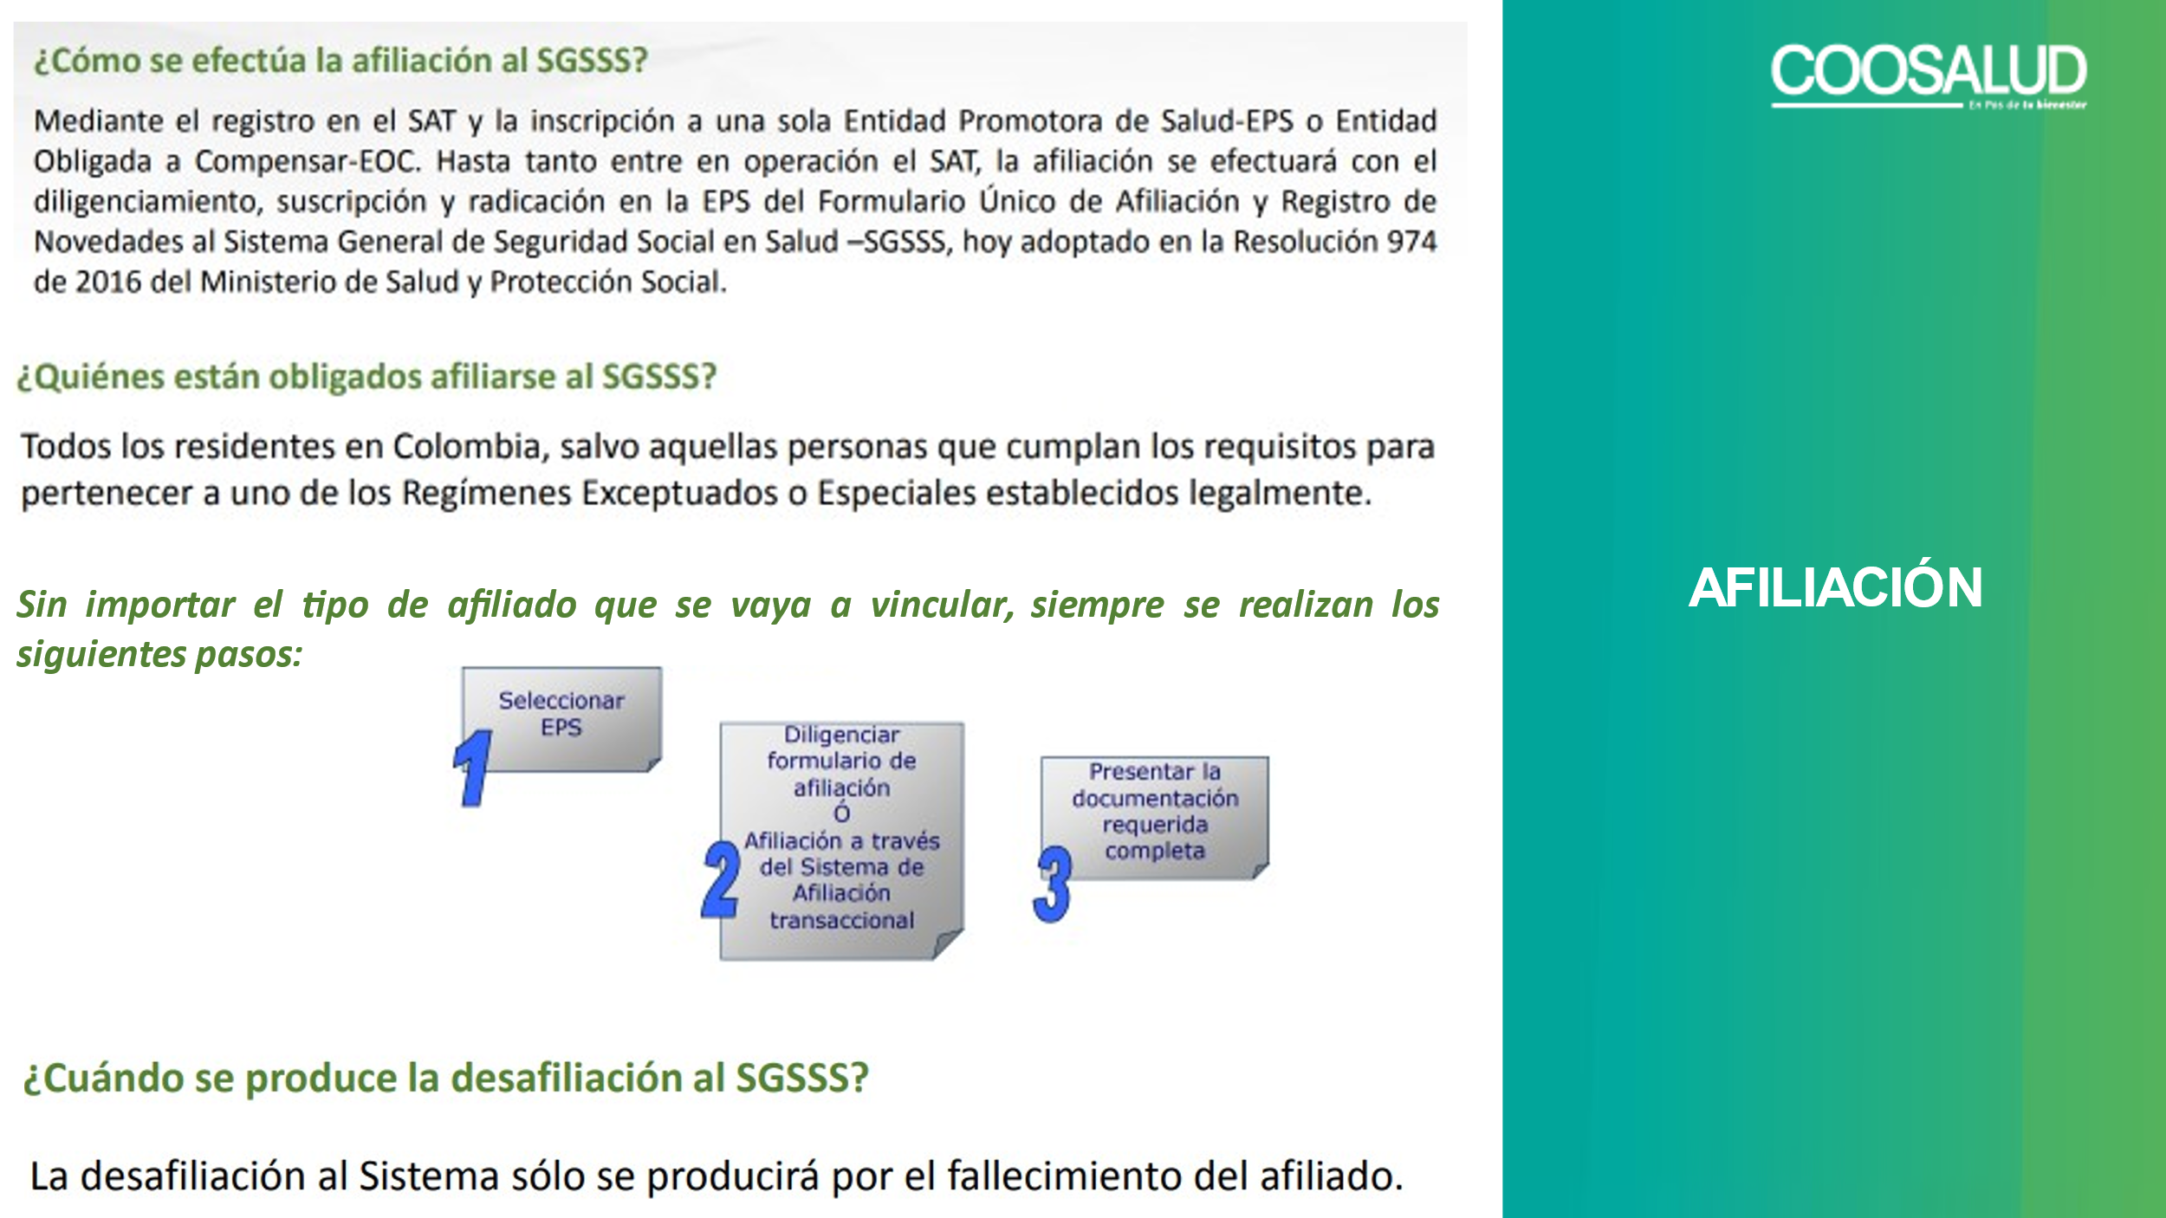
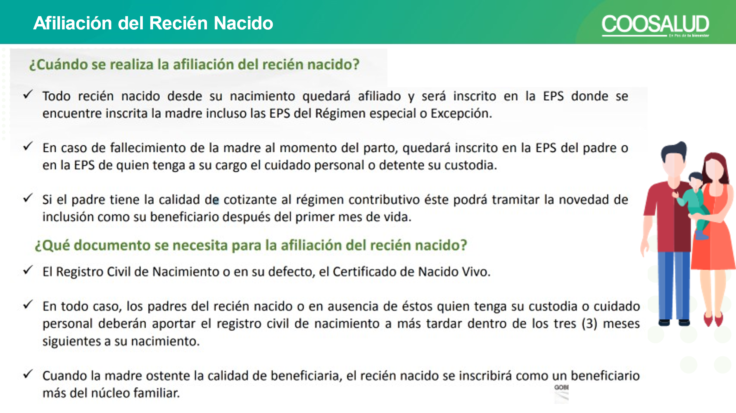

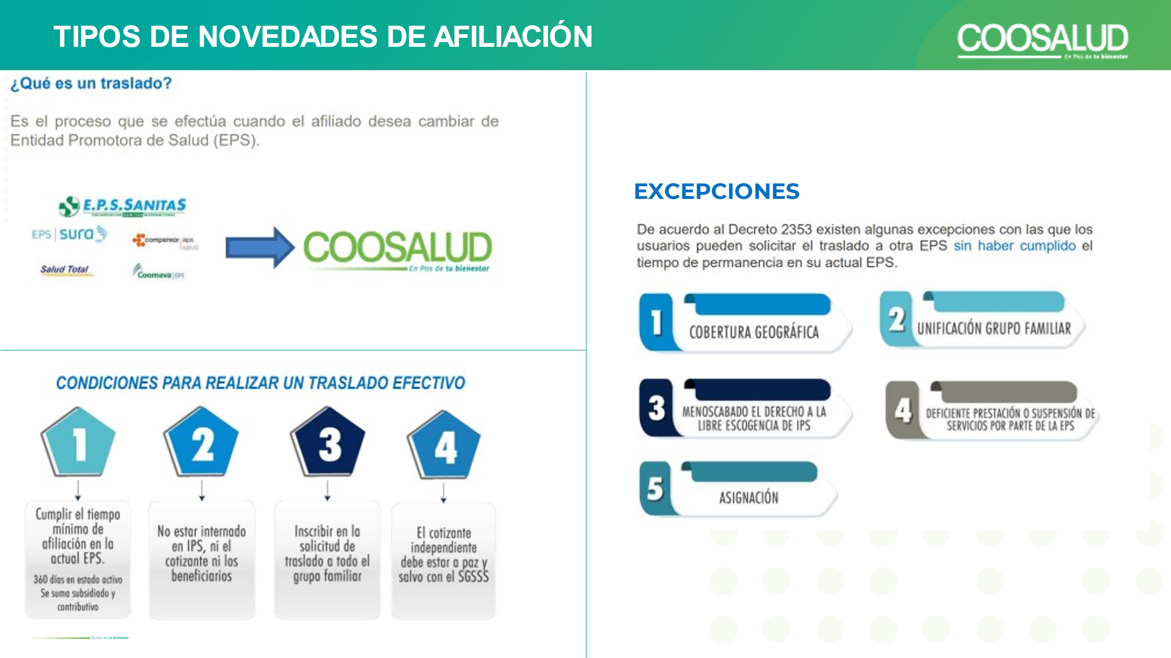

Participación Social
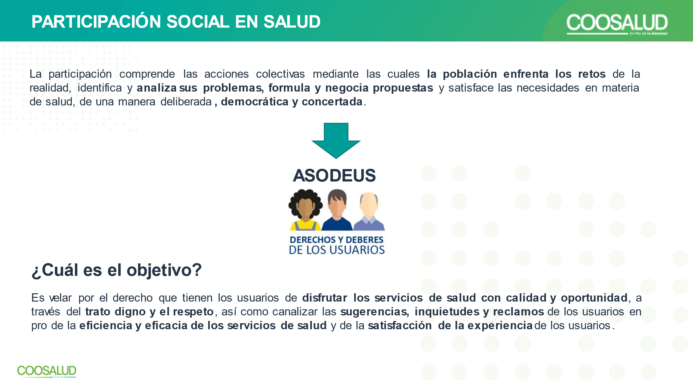

Derechos

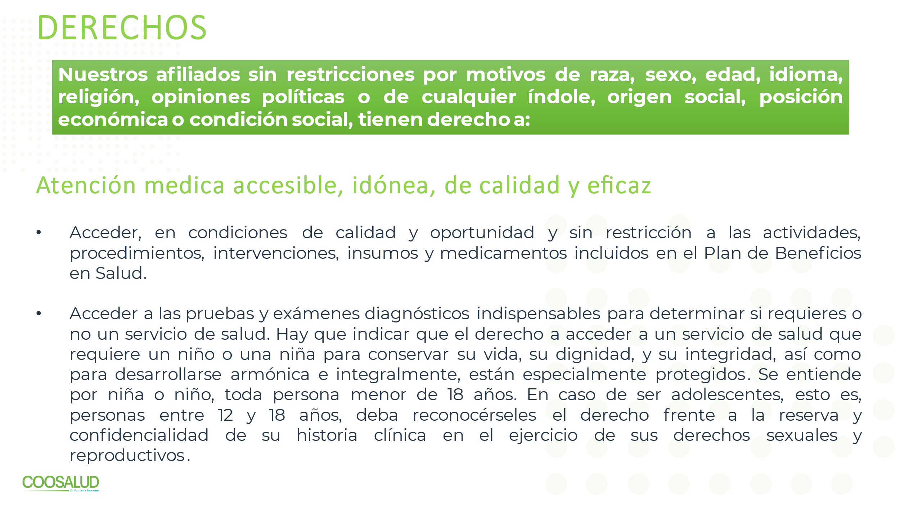
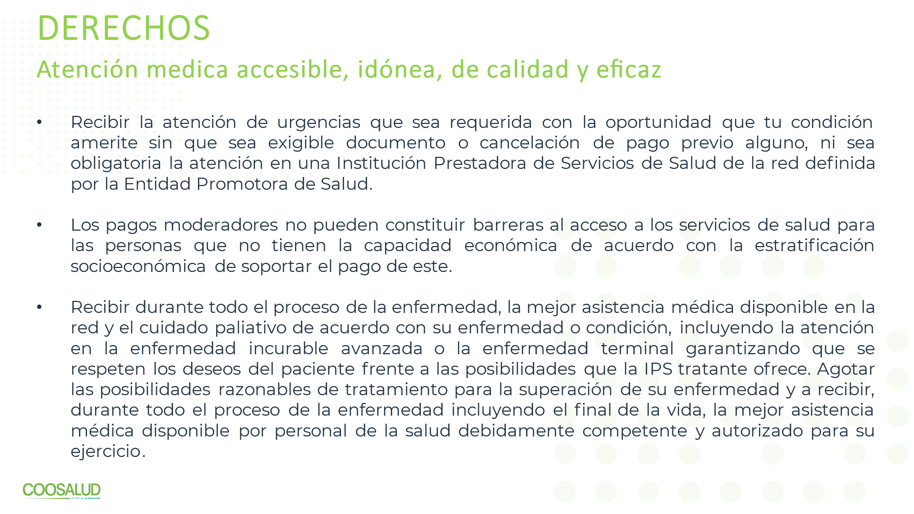

Se presenta la RED DE PRESTADORES y posteriormente CANALES DE COMUNICACIÖN de Coosalud EPS.
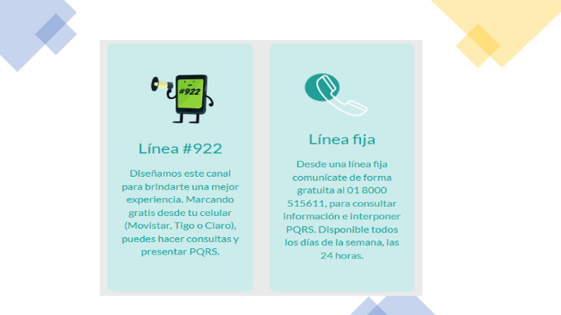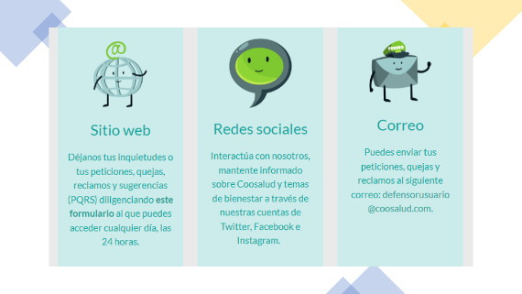
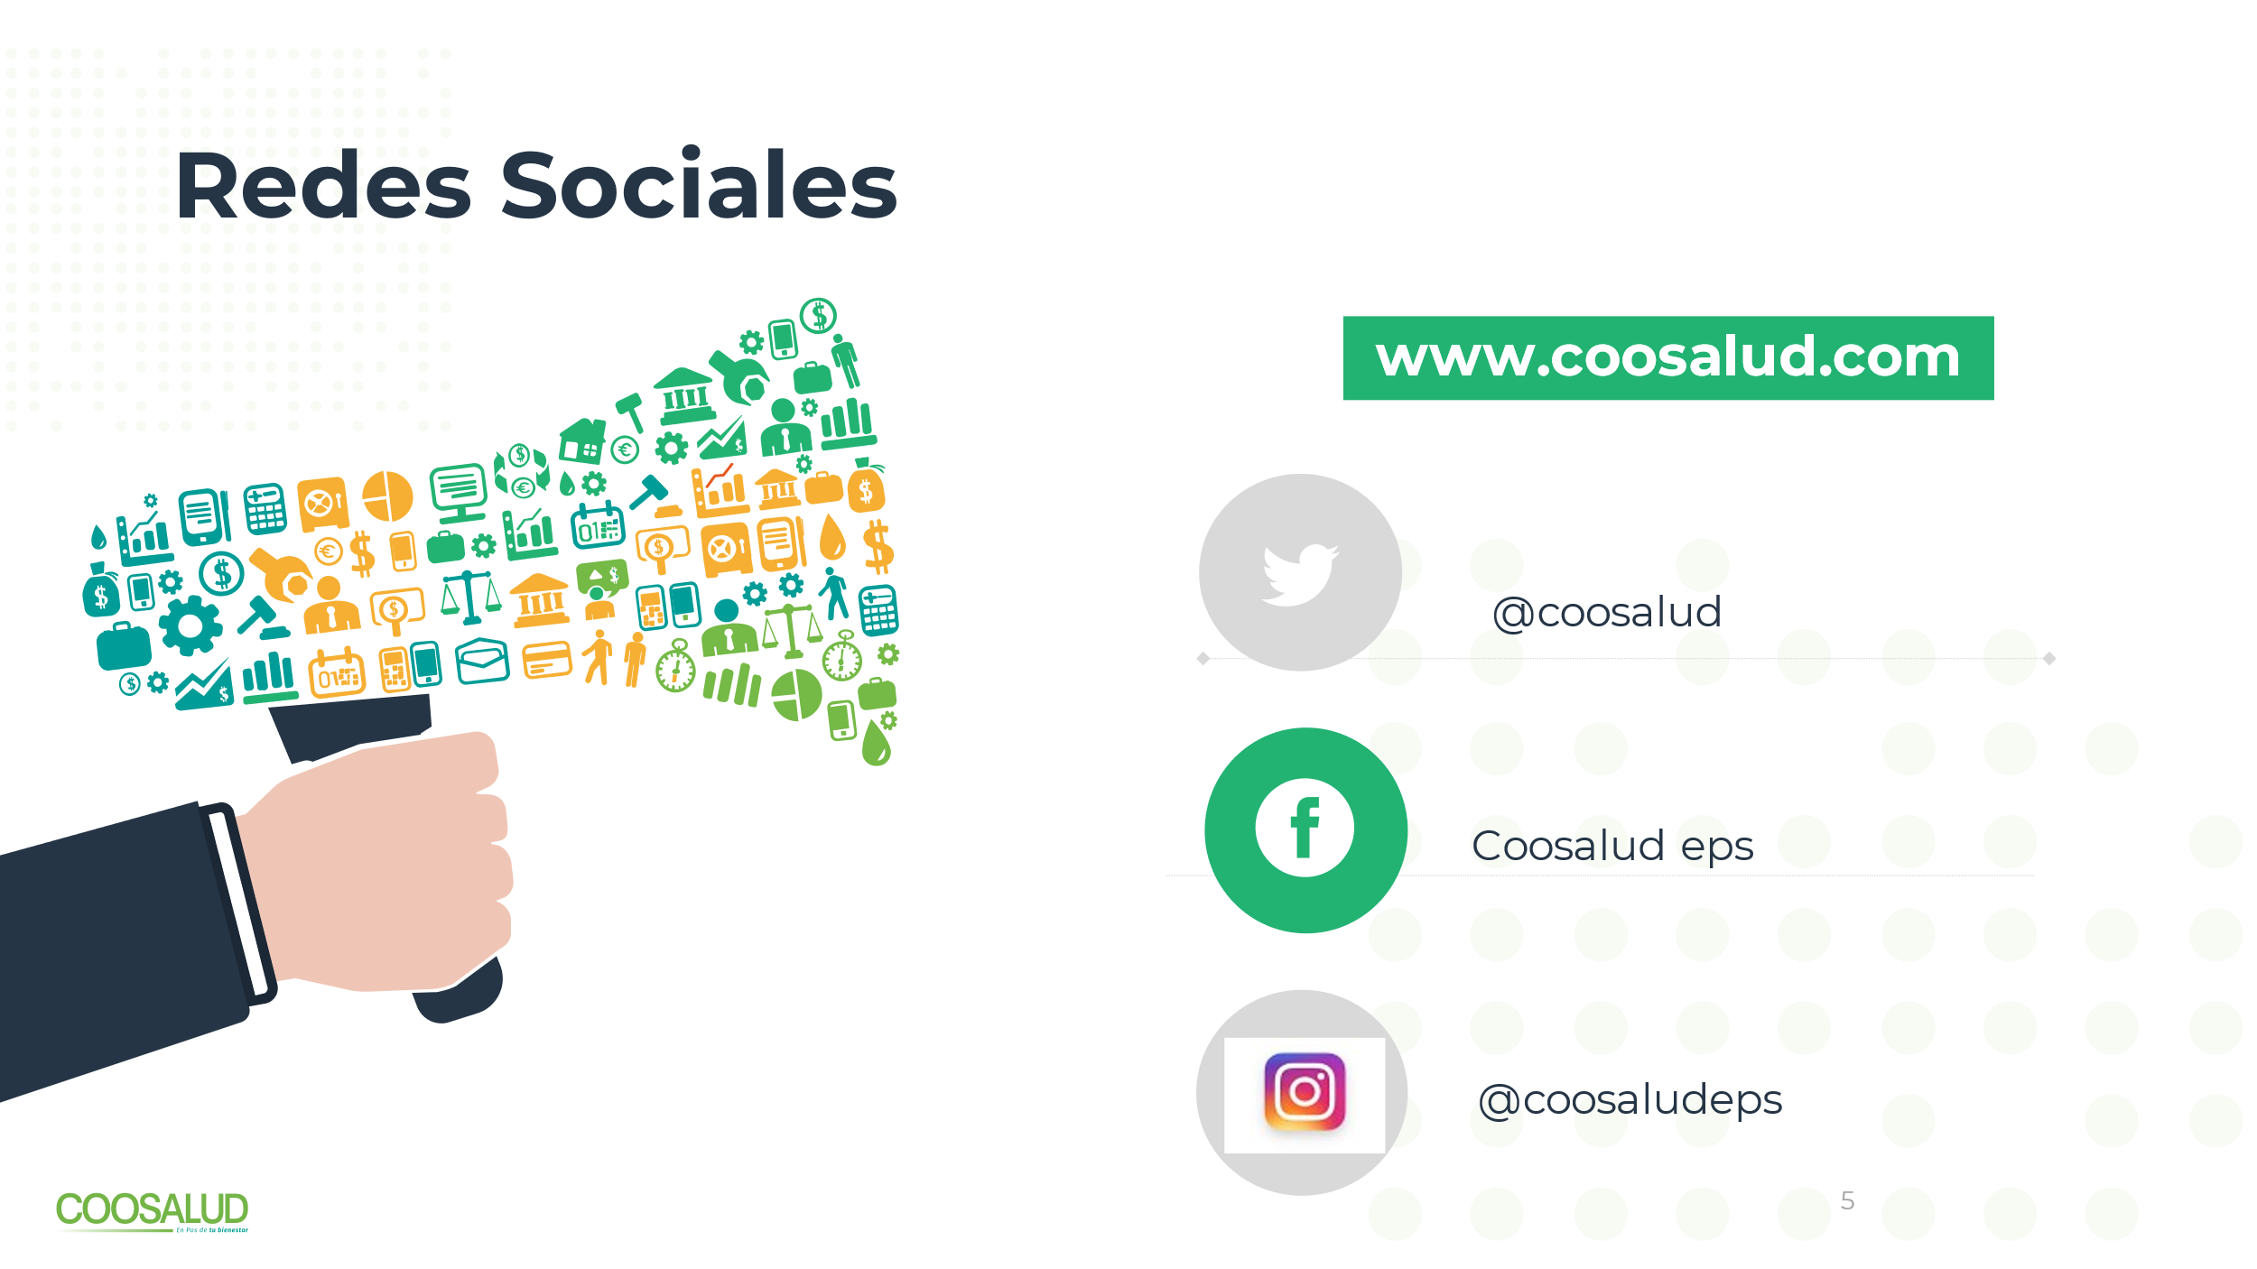

Procedemos a realizar la entrega y posterior elaboración del formato de evaluación de la capacitación. Se anexan copias.

